První letošní akce z již tradičního seriálu letních rekreačních pobytů Brněnské šachové školy a Klubu šachistů TJ Bučovice zdárně skončila v sobotu 4 července - čtyřicet šachistů a turistů nejrozličnějšího věku od batolat až po zdatné důchodce si bez problémů mohlo splnit bohatý poznávací a šachový program ve Vysokých i Západních Tatrách.

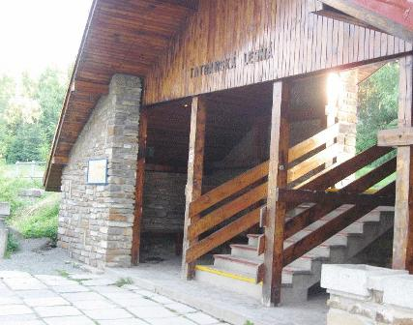
Nádraží v Tatraské Lesné

Pod vedením zkušených průvodců nejzdatnější horalé ve skupinkách dobyli všechny nejbližší turisticky přístupné vrcholy - Slavkovský štít, Rysy a nakonec i Kriváň.

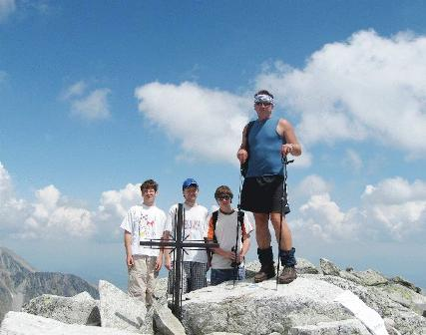
Slavkovský štít

a prošli nejnáročnějšími sedly celých Tater přímo nad naší ubytovnou – přes Priečné sedlo i Polský hrebeň.

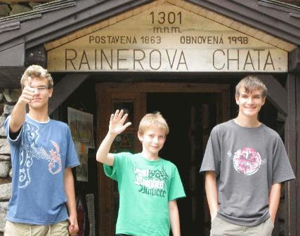
Zdatní horalé při akci

Maminky s malými dětmi vyzkoušely hlavně lanovky a kochaly se potom úžasnými rozhledy třeba ze Skalnatého plesa, Lomnického štítu nebo Hrebienku. Rok ještě neměla třeba Anetka, kterou rodiče v krosně vynesli ze školy v přírodě „Detský raj“ (700 m. n. m.) na Zamkovského chatu (1475 m), doprovodila je také většinou „po svých“ tříletá Alžbětka Gorčáková. Bez jakýkoliv problémů vyběhla na Zbojnickou chatu (1968 m) se staršími kamarády i osmiletá Anička Vítová.

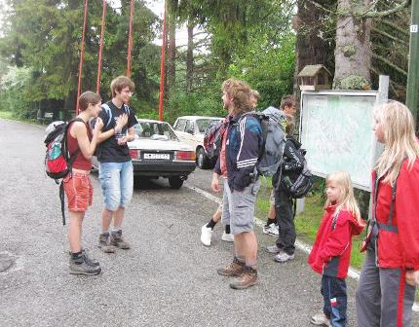
Před výběhem do hor

Protože více než polovina účastníků byla aktivními šachisty, tak byl hned po příjezdu rozehrán tzv. „Seznamovací turnaj“ pro desítku zájemců. Zvítězila paní Blanka Nováková (Loko České Budějovice) s 8,5 body (9) před Davidem Kubešou (Praha) s 6,5 b. a Davidem Krejčím (Loko Brno) s 6 body. Hráč mistrovské třídy Petr Kunčar (Bučovice-Loko Brno) si i po náročné túře bez problémů poradil s desítkou mladých šachistů v simultánce.

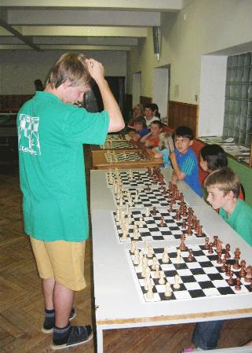
Při simultánce

Dvoudenní turnaj mládeže v rapid šachu měl tři vítěze z Brna, kteří si ceny vybírali podle věku (od nejmladšího): 1. Vojtěch Jurásek, 2. Tomáš Elsner, 3. David Krejčí, všichni 8 bodů.

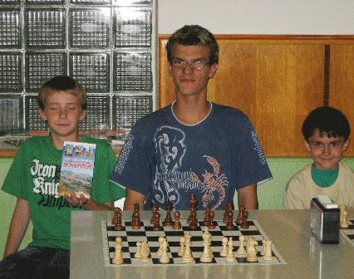
Vítězové turnaje mladeže

Závěrečný „půlnoční“ turnaj dospělých v bleskovkách vyhrál podle očekávání favorit - dlouholetý účastník těchto akcí Jiří Nehybka (Velká Bíteš - Ořechov) s 5 body (5). Druhý skončil Ludvík Němec (Loko Č. Budějovice) se 4 b. a až třetí Petr Kunčar (Loko Brno) se 3 b.

Protože týdenní pobyt byl majitelem školy v přírodě neočekáváně na poslední chvíli zkrácen o dva dny, ve středu byl pobyt v Tatranské Lesné ukončen tradičním opékáním špekáčků a zpěvem tábornických, trampských písniček za doprovodu kytary. Beseda u ohně pokračovala veselým vyprávěním zážitků z túr i vzpomínkami na pobyty a tábory z minulých let. Desítka účastníků se potom ještě přesunula do soukromého penzionu v Bobrovci u Liptovského Mikuláše a podnikala úspěšně výlety a tůry v Západních Tatrách – Roháčích.

V Brně 7. července 2009
Jan Gorčák, organizátor

